3期kpi开发命名规范

命名原则
一个工单一个统计模块。下面以故障处理工单为例说明命名规范。

源码命名规范
1、所有的soruce 统一放在src/commons/statistic下。
2、命名如下图所示，故障工单source floder的命名已故障工单的数据表前缀为包名（故障工单的表名为commonfault_main，那么故障工单的包名为commonfault）。

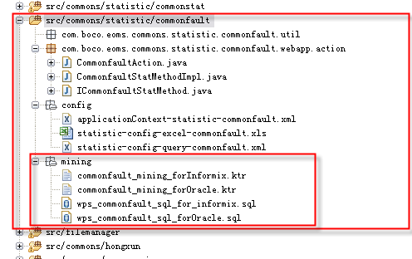

采集命名规范
- kettle采集文件的命名规范为“工单的数据表前缀_mining_for数据库.ktr”，以故障工单为例，运行在oracle数据库的kettle的采集文件命名为“commonfault_mining_forOracle.ktr”。
- 采集有的相关sql文件的命名规范为“wps_工单的数据表前缀_sql_for数据库.sql”，以故障工单为例，运行在oracle数据库的采集sql命名为“wps_commonfault_sql_forOracle.sql”。
- 采集相关的文件放在对应工单的source folder下的mining文件夹里。

spring配置文件命名规范
spring的配置文件的命名以故障工单的数据表前缀为配置文件的后缀（故障工单的表名为commonfault_main，那么故障工单的spring的配置文件为applicationContext-statistic-commonfault.xml）。

规则配置文件命名规范
注意修改applicationContext-statistic-XXX.xml的配置。

xls文件
如果是标准及时率统计，那么excel展现配置的文件的命名方式为：statistic-config-excel-commonfault-std.xls。
如果为其他kpi的统计，则参照“kpi分类的给出的kpi分类及其命名的列表”，excel展现配置的文件的命名方式为：statistic-config-excel-commonfault-“kpi命名-kpi序列”.xls。例如以“通用任务工单－KPI－1”为例，它的包名为：“statistic-config-excel-commonfault-intime-kpi1.xls”。

算法.xml文件
如果是标准及时率统计，那么算法配置的文件的命名方式为：statistic-config-query-commonfault-std.xml。
如果为其他kpi的统计，则参照“kpi分类的给出的kpi分类及其命名的列表”，excel展现配置的文件的命名方式为：statistic-config-query-commonfault- “kpi命名-kpi序列”.xml。例如以“通用任务工单－KPI－1”为例，它的包名为：“statistic-config-query-commonfault-intime-kpi1.xml”。

web.xml配置规范
<init-param>
<param-name>config/statistic/commonfault</param-name>
<param-value>
/WEB-INF/struts-config-statistic-commonfault.xml
</param-value>
</init-param>
以故障工单为例，代码代码，web.xml中的故障工单的param-name中，统计前缀为config/statistic，接着添加自己统计模块的前缀，如故障工单的为commonfault。注意，一个模块的统计只能有一个struts的配置文件。

页面及struts的配置规范

页面文件夹命名规范
在统计页面包page/statistic里添加对应的模块的页面文件夹，以故障工单为例，文件夹名为commonfault。接着如果是标准及时率统计，那么再在commonfault下建立std文件夹，把对应用到的文件添加到里面。如果为其他的kpi统计，则参照“kpi分类的给出的kpi分类及其命名的列表”，那么包名为：“kpi命名_kpi序列”。例如以“通用任务工单－KPI－1”为例，它的包名为：“intime_kpi1”
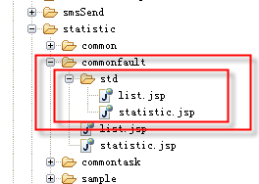

struts配置
如下图，对应的forward的name需要加上对应统计页面包的前缀，例如以标准及时率统计为例，为std。如果为其他的kpi统计，则参照“kpi分类的给出的kpi分类及其命名的列表”，那么包名为：“kpi命名_kpi序列”。例如以“通用任务工单－KPI－1”为例，它的包名为：“intime_kpi1”
注意path里要找对页面了。
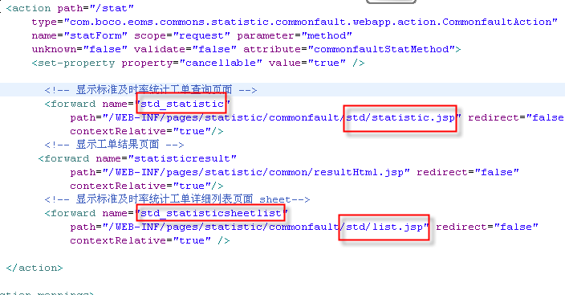

url修改
statistic/commonfault/stat.do?method=showStatisticPage&excelConfigURL=commonfault&findForward=std_statistic&findListForward=std_statisticsheetlist

按kpi分类的给出的kpi分类及其命名的列表
kpi分类 | kpi命名 | 涉及工单kpi
标志及时率统计 | std | 所有工单
完成及时率 | intime | 通用任务工单－KPI－1  网络配置-电路流程-KPI-2  软件变更流程-KPI-5  网络配置-网络数据管理流程-KPI-2  网络配置-网络综合调整流程-KPI-5  故障管理-故障处理流程-KPI-1  故障管理－投诉处理流程－KPI－1  故障管理－紧急故障管理工单－KPI－2
成功率 | succeed | 新业务管理-新业务开通-KPI-1  新业务管理-新业务开通-KPI-2  新业务管理-新业务配合-KPI-3  网络配置-电路调度流程-KPI-1  网络配置-软件变更流程-KPI-1  网络配置-网络数据管理流程-KPI-1  网络配置-网络综合调整流程-KPI-4
一次通过率 | onetimepass | 变更管理-电路调度流程-KPI-1  变更管理-软件变更流程-KPI-1  变更管理-网络数据管理流程-KPI-1  变更管理-网络综合调整流程-KPI-1  故障管理-故障处理工单－KPI－2  故障管理－投诉处理流程－KPI－4
解决率 | T_resolve | 故障管理-故障处理工单－KPI－4  故障管理-故障处理工单－KPI－5  故障管理-故障处理工单－KPI－6
平均时长 | timeavg | 故障管理－紧急故障管理工单－KPI－1  故障管理－投诉处理流程－KPI－2
有效率 | efficiency | 变更管理-电路调度流程-KPI-3  变更管理-网络数据管理流程-KPI-3  变更管理-网络综合调整流程-KPI-3
资源调度满足率 | satisfy | 变更管理-电路调度流程-KPI-2
延期解决率 | delay | 故障管理-故障处理工单－KPI－3
解决率 | resolve | 故障管理－投诉处理流程－KPI－3

